Overlijdensbericht in PC Sparrendal.

Mathieu Herremans

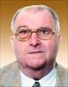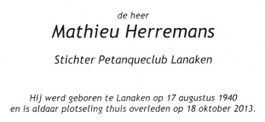
Voorzitter van PC Sparrendal.
Ex lid van de Provinciale Raad van PFV Limburg.

Ons oprecht medeleven bij het heengaan van Mathieu.
Vanwege PFV Limburg.

